Купольная AHD камера
со встроенным микрофоном
FE-SDA720AHD/10M
Инструкция по эксплуатации

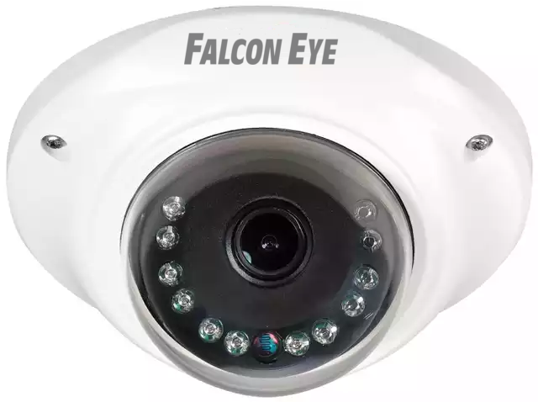

Перед использованием внимательно ознакомьтесь с инструкцией.
Введение
AHD купольная видеокамера внутреннего исполнения с ИК подсветкой, фиксированным объективом и встроенным микрофоном, предназначена для круглосуточного видеонаблюдения внутри помещений при температурных условиях (-10…+50) и любом уровне освещенности (0 Лк). Данные AHD камеры оснащены высокочувствительным 720P CMOS-сенсором высокого разрешения. HD-качество изображения, низкий уровень искажений, низкий уровень шума и некоторые другие превосходные характеристики, позволяют применять данные AHD камеры в самых различных сферах.
Основные характеристики:
■ 1,3 МPix CMOS– комплиментарная структура металл-оксид-полупроводник (КМОП) с разрешениями до 1.3 МП. Важным преимуществом CMOS-матрицы является объединение на одном кристалле аналоговой и цифровой части устройства.
■ AWB -Баланс белого. Электронный процесс, используемый в телекамерах для восстановления истинных цветов.
■ MICROPHONE -в видеокамеру встроен аналоговый микрофон, который подключается к видеорегистратору отдельным кабелем через разъём RCA.
■ 3D-DNR -Цифровое шумоподавление. Эта функция устраняет видеошумы, встречающиеся в видеосигналах, особенно при условиях низкой освещенности.
■ Defog -Убрать эффект задымленности. Эта функция позволяет получать изображения с камеры видеонаблюдения в плохую погоду, например при тумане.
■ D-WDR -Широкий Динамический Диапазон. Благодаря технологии D-WDR происходит более подробная обработка затемненной области изображения.
■ BLC -Автоматическая компенсация фоновой засветки, чтобы можно было опознать объект на переднем плане, когда на заднем располагается источник яркого света.

Внимание: AHD камеры должны подключаться к AHD DVR
Спецификация

ХАРАКТЕРИСТИКИ FE-SDA720AHD/10M
Чувствительный элемент: | 1/3" SONY IMX225 CMOS
Количество эффективных пикселей: | 1280*960
OSD меню: | Да
Кол-во диодов ИК подсветки: | 12
Дальность ИК подсветки, м: | 20
Аудио: | Встроенный микрофон
Видео выход: | 1.0Vp-p/75Q
Разрешающая способность, Мп: | 1,3
Отношение сигнал/шум, дБ: | > 54
Чувствительность, лк: | 0,1/0,01 (при вкл ИК 0 лк)
Скорость затвора, сек: | 1/25-1/50000
AWB | AWB 2500k-9500k
BLC | авто (вкл/выкл)
AGC | ручная
DNR | вкл/выкл
D-WDR | авто (вкл/выкл)
День&Ночь | авто (цвет/ ч/б)
Defog | вкл/выкл
Фокусное расстояние объектива, мм: | 3,6
Напряжение питания, В: | 12 DC (400 мА)
Диапазон рабочих температур, °С: | -10...+50
Габаритные размеры (мм)\вес (гр.): | 130*80\500

